Asunto: Respuesta a consecuencia a la cuestión no. 067072017
Precedente: (1) Planteamiento de fecha 07-VI-2017

Chihuahua, Chih., a 21 de junio de 2017

C. Mariano Lozano Pedraza

En mi carácter de Responsable de la Unidad de Transparencia del H. Congreso del Estado de Chihuahua—con fundamento en lo establecido en el artículo 6º, párrafo cuarto, apartado A, fracción I, de la Constitución Política de los Estados Unidos Mexicanos, y en el artículo 4º, fracción II, párrafos del uno al tres, de la Constitución Política del Estado de Chihuahua; en los artículos 4°, 124, 136, 138, 212 y 213 de la Ley Orgánica del Poder Legislativo del Estado de Chihuahua; y en los artículos 1º, 2º, 5º, fracciones XIX, XXVIII, XXIX, XXXI, XXXIII, 6º, 7º, 32, fracción III, 33, fracciones I, II, VII, X, XII, 36, fracciones I, II y VII, 37, y 38, fracciones II, VI y IX, 40, 46, 47, 54 y 55, de la Ley de Transparencia y Acceso a la Información Pública del Estado de Chihuahua;—, y en atención a la solicitud identificada con el no. 067072017, a tiempo me comunico con Usted a efecto de notificarle la respuesta que en la normativa en la materia se determina.

A continuación, se precisarán los términos de la solicitud formulada; luego se expondrán los datos correspondientes a la respuesta institucional, y por último se explicitarán los puntos resolutivos que en atención a la situación sean procedentes.

I. Planteamiento de la persona solicitante

Se exponen los antecedentes del caso a fin de que se comprenda el contexto en el que fue formulado el planteamiento previamente aludido.

- El día 07 de junio del año 2017 se recibió por medio del Sistema de solicitudes de acceso a la información de la PNT- sistema Infomex Chihuahua una cuestión dirigida a la Unidad de Transparencia del H. Congreso del Estado de Chihuahua.

- Lo que se solicitó fue lo que a continuación se precisa:

- “1. Solicito el maximo grado de estudios de la Diputada Citlalic Portillo. Acompañar del titulo profesional y la cedula profesional.
2. Actas y documentos de la Creacion del consejo de la judicatura estatal firmadas por la diputada Citlalic Portillo”

- En el artículo 4º, fracción II, párrafo segundo, de la Constitución Política del Estado de Chihuahua; en los artículos 2º, 5º, fracción XIX, 33, fracciones II y VII, 38, fracción II y 40, de la Ley de Transparencia y Acceso a la Información Pública del Estado de Chihuahua, se estatuye que:

  - Las personas tienen derecho a acceder a la información pública, a excepción de la clasificada según las pautas establecidas en la ley;

  - Los entes públicos administran su Sistema de Información y deben establecer las medidas necesarias para la protección de los archivos, con el objeto de evitar su alteración, pérdida, tratamiento, modificación, afectación o acceso no autorizado.

- Por consecuencia, la Unidad de Transparencia del H. Congreso del Estado de Chihuahua, determinó divulgar la información correspondiente, con base en lo establecido en el artículo 33, fracción X y 46 fracción V de la Ley de Transparencia y Acceso a la Información Pública del Estado de Chihuahua.

II. Difusión

- Por este conducto me permito informarle, que la solicitud de información que Usted realizó, fue debidamente turnada a las Secretarías de Administración y de Asuntos Legislativos con el objeto de que realicen una búsqueda exhaustiva y razonable de la información solicitada, quiénes a su vez proveyeron la información que a continuación se le expone:

Secretaría de Administración

En respuesta al oficio No. UT-LXV/272/17 derivado de la Solicitud de Información con número de folio 067072017, en el cual hace el siguiente requerimiento:

- Solicito el máximo grado de estudios de la diputada Citlalic Portillo. Acompañar con cédula profesional y copia del título.

Respecto al máximo grado de estudios de la diputada Citlalic Guadalupe Portillo Hidalgo me permito manifestarle que en el Currículum que aparece en la página web del Congreso del Estado y alimentado por personal de la propia legisladora se manifiesta que es egresada de la Facultad de Derecho de la UACH, sin embargo esta Secretaría no cuenta con los comprobantes de estudios en Título y Cédula Profesional, toda vez que lo mismos no han sido presentados ante la Dirección de Recursos Humanos.

No obstante en diversas ocasiones se ha solicitado a la diputada la documentación.

Secretaría de Asuntos Legislativos

En atención al oficio UT-LXV/273/17, relativo al requerimiento de datos que obran en poder de esta Secretaría, necesarios para emitir respuesta a la solicitud de información con folio No. 067072017, me permito comentarle lo siguiente:

Las iniciativas de reforma relativas al Poder Judicial, fueron turnadas y dictaminadas por la Comisión Primera de Gobernación y Puntos Constitucionales.

Dicha Comisión es presidida por la Diputada Citlalic Guadalupe Portillo Hidalgo, integrante de esta LXV Legislatura, y en los términos de la Ley Orgánica del Poder Legislativo y del Reglamento Interior y de Prácticas Parlamentarias, se encuentra facultada para firmar el citatorio y actas de las reuniones que celebre la Comisión, así como el Dictamen mediante el cual se propone al Pleno o Diputación Permanente una resolución al asunto de que se trate.

Precisado lo anterior, los documentos firmados por la Diputada en cuestión son los siguientes:

Asunto 694.  Iniciativa Grupo Parlamentario P.A.N.  Presentada el 25 de mayo de 2017 | Se propone reformar, adicionar y derogar diversas disposiciones de la Ley Orgánica le Poder Judicial del Estado, a fin de realizar modificaciones estructurales al citado ordenamiento
Dictamen del Decreto 338/2017 II P.O.  Presentado en sesión 30 de mayo de 2017 | Se reforman, adicionan y derogan diversas disposiciones de la Ley Orgánica del Poder Judicial del Estado, a fin de realizar modificaciones estructurales al citado ordenamiento.
Dictamen de Decreto 301/2017 II P.O.  Presentado en sesión del 20 de febrero de 2017 | Se reforman y derogan diversas disposiciones de la Constitución Política del Estado, en relación al Poder Judicial del Estado.
Citatorio la reunión del 30 de mayo de 2017 | Reunión de la Comisión Primera de Gobernación y Puntos Constitucionales  Nota: El acta de esta reunión aún no ha sido publicada, por estar pendiente su aprobación. Art. 59 Reglamento Interior y de Prácticas Parlamentarias
Citatorio y acta de la reunión del 20 de febrero de 2017 | Reunión de la Comisión Primera de Gobernación y Puntos Constitucionales

Los asuntos enlistados pueden ser consultados en esta dirección, http://www.congresochihuahua.gob.mx/transparencia/consultarDocumentos.php?idLink=82 en virtud que no es posible adjuntarlo pues excede la capacidad de 5 megabytes que permite este Sistema Electrónico.

No omito manifestarle que la información solicitada se encuentra disponible en el portal de internet de este Sujeto Obligado siguiendo esta ruta:

  - Ingrese la dirección www.congresochihuahua.gob.mx
  - En la parte superior ubique el menú horizontal y haga clic en la sección “Biblioteca”.
  - Diríjase al submenú ubicado a la izquierda de la pantalla y haga clic en “Proceso Legislativo”.
  - A continuación ubique los buscadores “No. Asunto” y “No. Decreto”, luego ingrese los datos y haga clic en buscar.
  - Enseguida se desplegará la información y podrá descargar su contenido.
  - Tratándose de las reuniones de Comisión, en la parte superior ubique el menú horizontal y haga clic en la sección “Comisiones”
  - Localice el botón rojo “Calendario de reuniones de Comisión”
  - En los buscadores elija la Comisión a consultar, en este caso Primera de Gobernación y Puntos Constitucionales y haga click en buscar.
  - Enseguida se desplegará el listado de reuniones con sus documentos.


1. Ingrese la dirección www.congresochihuahua.gob.mx
2. En la parte superior ubique el menú horizontal y haga clic en la sección “Biblioteca”.

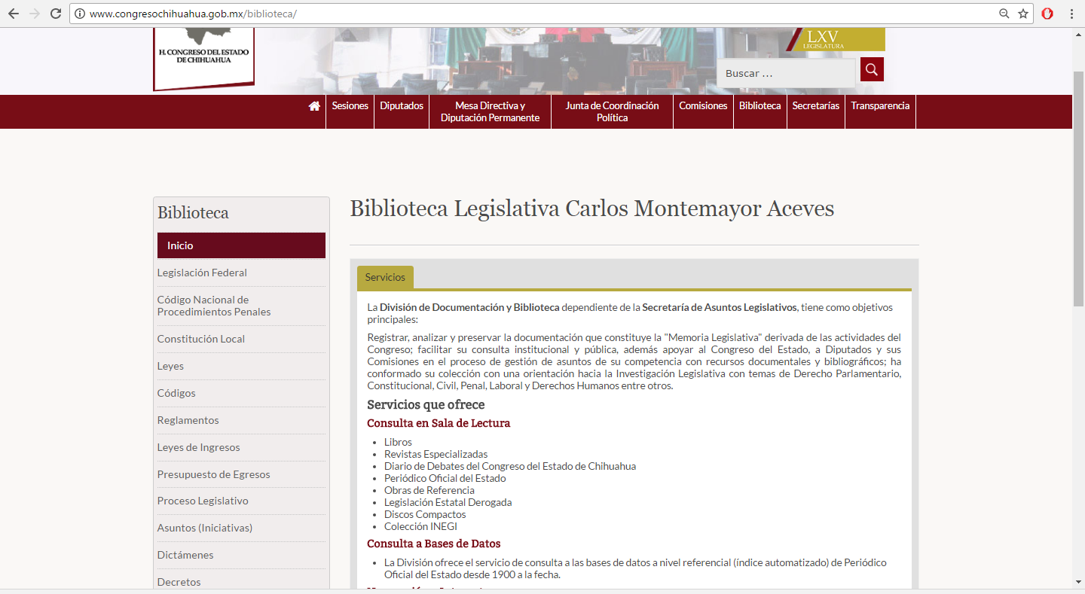
3. Diríjase al submenú ubicado a la izquierda de la pantalla y haga clic en “Proceso Legislativo”.

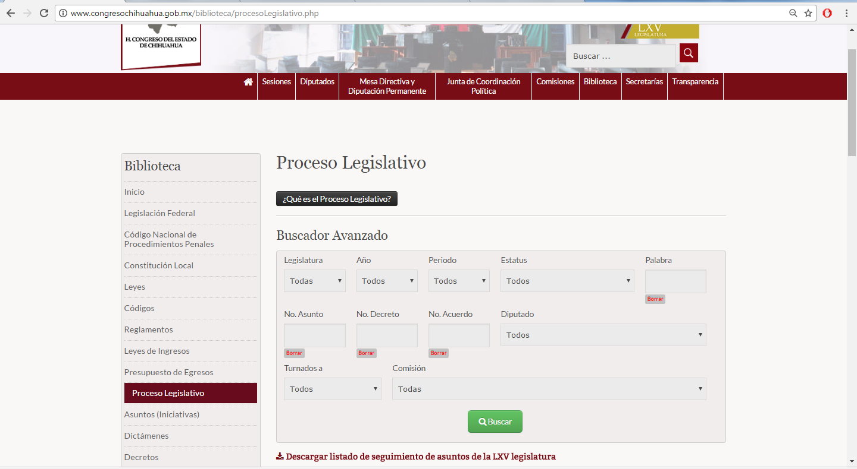
Ingrese el número de asunto o decreto
Haga un clic en “Buscar”.

Nota: Podrá descargar el listado completo de seguimiento de asuntos de la LXV Legislatura dando clic sobre este hipervínculo.

Reuniones de Comisión:

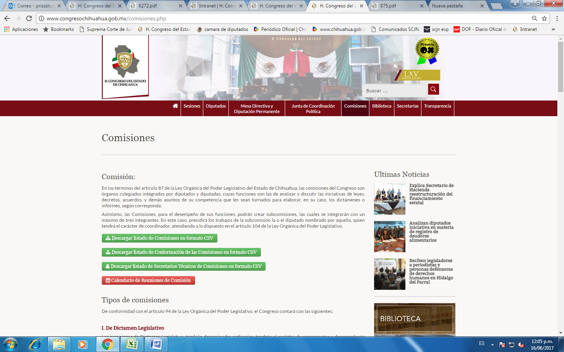
Comisiones
Calendario de reuniones de Comisión

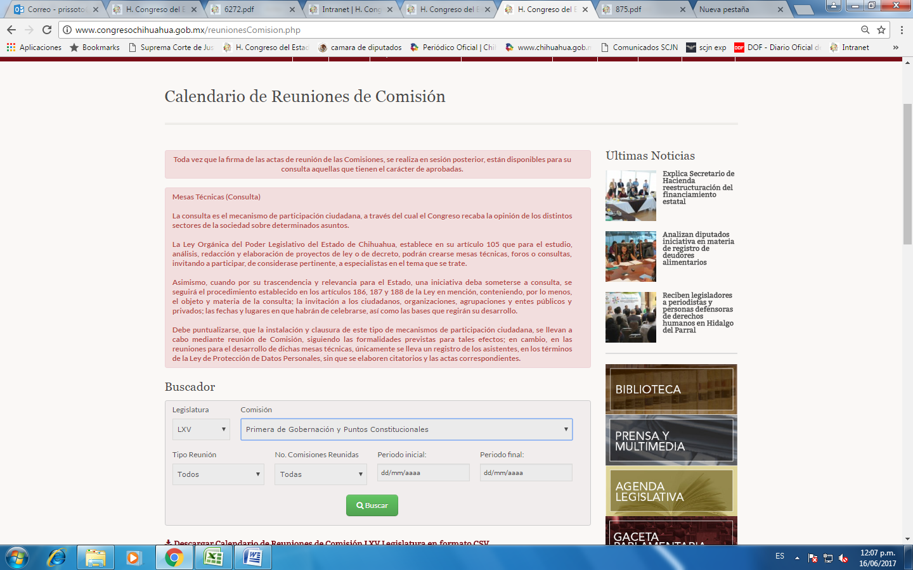
Elija la Comisión

Por lo que hace a la primera pregunta relacionada con el máximo grado de estudios, título profesional y cédula profesional de la Diputada Citlalic Guadalupe Portillo Hidalgo, compete a diversa Unidad Administrativa otorgar respuesta.

Finalmente, en caso de que la respuesta otorgada no satisfaga la pretensión de la persona solicitante, podrá interponer recurso de revisión ante el Instituto Chihuahuense para la Transparencia y Acceso a la Información Pública o ante la Unidad de Transparencia de este Sujeto Obligado, dentro de los quince días hábiles siguientes a la fecha de su notificación.

III. Determinaciones

- Por lo precedentemente expuesto, debidamente fundado y motivado, el Responsable de la Unidad de Transparencia del H. Congreso del Estado de Chihuahua resuelve:

- Divulgar la información correspondiente, de conformidad con lo estatuido en el artículo 33, fracción X, y 46, fracción V de la Ley de Transparencia y Acceso a la Información Pública del Estado de Chihuahua; y a su vez poner para su consulta en la unidad de transparencia la misma.
- Notifíquese al usuario del presente proveído por el sistema de solicitudes de acceso a la información de la PNT- sistema INFOMEX Chihuahua, con fundamento en lo preceptuado en los artículos 38.º, fracción VI, 46.º, fracción II, y 47º de la Ley de Transparencia y Acceso a la Información Pública del Estado de Chihuahua.
- Comunicar a la persona peticionaria que puede interponer ante el Instituto Chihuahuense para la Transparencia y Acceso a la Información Pública ICHITAIP o ante la Unidad de Transparencia del H. Congreso del Estado de Chihuahua un Recurso de Revisión con fundamento en los artículos 136.o, 137.o, y 138.o de la Ley de Transparencia y Acceso a la Información Pública del Estado de Chihuahua:

(I) | El plazo para hacerlo es dentro de los quince días hábiles siguientes a la fecha de la notificación de la respuesta, o del vencimiento del plazo para su notificación;
(II) | Deberá contener el nombre del recurrente o de su representante, y en  su caso, tercero interesado, y dirección o medio para recibir notificaciones, con base en lo estatuido en el artículo 138 fracciones II y III de la Ley de Transparencia y Acceso a la Información Pública del Estado de Chihuahua;
(III) | Debe precisar el Sujeto Obligado ante el cual se presentó la solicitud de información, el acto que se recurre, el número de folio de la respuesta de la solicitud de acceso, la fecha en que fue notificada la respuesta al solicitante o tuvo conocimiento del acto reclamado, o de la presentación de la solicitud en caso de falta de respuesta; las razones o motivos que sustenten la impugnación;
IV) | Asimismo, es necesario adjuntar copia de la respuesta que se impugna y, en su caso, de la notificación correspondiente, salvo en el caso de respuesta de la solicitud; adicionalmente se podrán anexar las pruebas y demás elementos que considere procedentes.
Así lo acordó el Lic. Juan Carlos Fuentecilla Chávez, Responsable de la Unidad de Transparencia del H. Congreso del Estado de Chihuahua.

Archivo

